Project X: разбор на инженерных каталогах
Предварительный документ для автора проекта. 12 октября 2026 года. Проверяем точный перенос сложных PDF в JSON: таблицы, условия измерений, объединённые ячейки и чертежи.
Главный вывод: по имеющимся данным нельзя сказать, что наш инструмент значительно лучше. В первом проходе на одинаковых 17 страницах Project X с GLM получил 411 из 520 проверок данных, наш извлекатель — 399. После исправления известных ошибок оценивания у Project X 6 из 21 проверок чертежей, у нашего — 5. Это один проход; итог нашей связки с проверкой и исправлениями ещё не готов.
Project X полезно продолжать проверять как возможный дополнительный инструмент. Сейчас есть конкретные ошибки оцифровки и полезные архитектурные решения. Наши собственные ошибки и недостатки бенчмарка также показаны ниже.

1. Что именно проверено
Один расширенный бенчмарк: 17 трудных страниц из пяти каталогов, 520 выбранных проверок данных и 21 проверка чертежей. Это выборочное покрытие, а не гарантия правильности каждого слова и каждого размера на странице. Повторы свежие: три для каждой конфигурации модели. Вход — исходный PDF; эталонные ответы моделям не передавались.
У Project X отдельно проверены быстрый разбор PDF без модели и подключённый нами штатный сервис Vision. Для каталогов добавлены рендер страницы, перекрывающиеся увеличенные фрагменты и задание на полный JSON. Это адаптация к новой задаче, не оценка неизменённой программы во всех её сценариях. Качество банковских отчётов, поиска и ответов на вопросы здесь не измерялось.
Результат / стадия | Завершено | Данные / 520 | Чертежи / 21 | Пригодный JSON
Наш извлекатель 1.4.2, первый проход | 1 круг показан | 399 | 5 | 15/17
Project X + GLM, Vision v1 | Все 3 круга | 411; 456; 313 | 6; 6; 7 | 14/17; 17/17; 16/17
Project X + MiniMax, Vision v1 | Все 3 круга | 222; 160; 247 | 3; 0; 2 | 4/17; 5/17; 4/17
Таблица использует отдельную исправленную оценку 0.3.2: она устраняет известные различия обозначений физических единиц и поддерживает некоторые английские описания геометрии. Исходные JSON и оценки 0.3.0/0.3.1 сохранены. Любая неудачная попытка остаётся нулём на полном знаменателе; не считаем только удачные страницы.
У GLM среднее по проверкам данных — 75,64%, диапазон 60,19–87,69%, выборочное стандартное отклонение 14,06 процентного пункта. По чертежам — 30,16%; пригодный JSON — 47 из 51 попытки. Большой разброс частично связан с несовместимостью вложенных метаданных и нашей схемы каталога; пример ниже.
У MiniMax среднее по проверкам данных — 40,32%, диапазон 30,77–47,50%, выборочное стандартное отклонение 8,61 процентного пункта; по чертежам — 7,94%. Главное ограничение этой интеграции — пригодный JSON только в 13 из 51 попытки. В её Anthropic-подключении JSON задаётся инструкцией, без параметра принудительного JSON-формата провайдера; GLM получает параметр json_object. Поэтому это сравнение конкретных интеграций, а не чистое сравнение моделей в одинаковых условиях генерации.
GLM 5.3 Flash вызывался через Coding Endpoint с низким уровнем рассуждений; MiniMax M3.1 Flash Preview — через подписочный Anthropic endpoint со средним. Лимит ответа — 32768 токенов, температура 1; штатная попытка исправления синтаксиса JSON — одна. Фактически возвращённые имена моделей проверены по ответам.
Первый круг GLM занял 33,2 минуты на 17 попыток, второй — 47,9, третий — 41,0 минуты, включая подготовку и ожидание допуска. Три круга MiniMax — 19,3; 24,7; 18,1 минуты. Время самих запросов и сообщённые провайдером токены сохранены отдельно. Неизвестный расход не подменяется нулём; стоимость в деньгах не измерялась. Наш первый снимок также включает работу очереди и проверки, поэтому его общее время нельзя напрямую считать временем одного извлечения.
Полные выходы, исходные оценки, время и токены Project X: https://github.com/megamen32/catalog-extraction-benchmark/tree/main/examples/project-x/2026-10-12-native-vision-v1-full
Наш первый проход: точные JSON, версии и повторная проверка: https://github.com/megamen32/catalog-extraction-benchmark/tree/main/examples/agent-routing/2026-10-12-mixed-v2/first-pass-round-1
Исправленная оценка 0.3.2: отдельные результаты и проверка скачанных файлов: https://github.com/megamen32/catalog-extraction-benchmark/tree/main/examples/offline-regrading/2026-10-12-v032

2. Страница 27: объединённые ячейки стали пустыми
Источник: каталог ОПН, физическая страница 27, верхняя таблица. Значения 38 кВ, прочерк в колонке 125 А и 87,3 кВ в колонке 250 А относятся и к исполнению IV: ячейки объединены на пару строк III/IV.
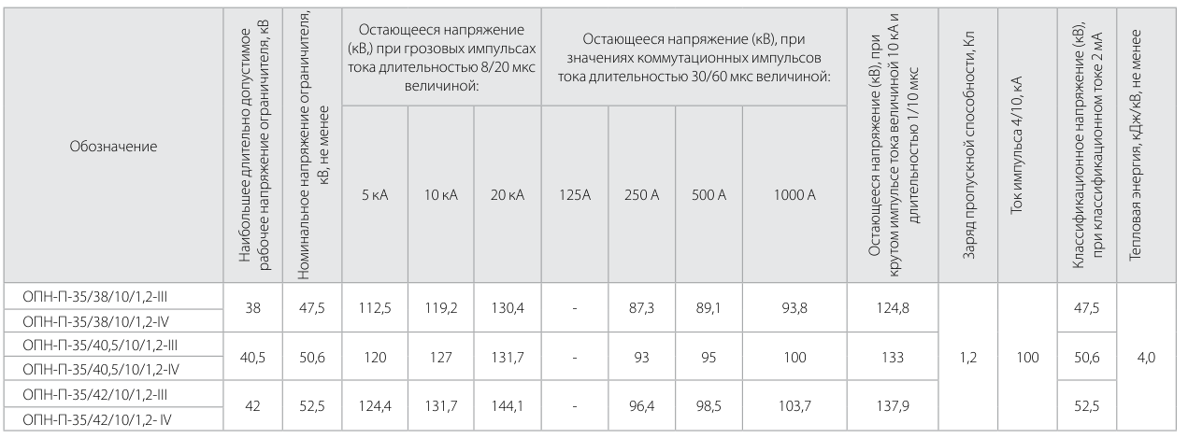
Оригинал верхней таблицы страницы 27. Объединения видны по отсутствующим горизонтальным границам внутри пар строк.
Проверяемое поле для IV | В оригинале | Project X + GLM, круг 1
Рабочее напряжение | 38 кВ, общая ячейка III/IV | null, state=blank
Остающееся напряжение при 125 А | Напечатан «-», общая ячейка | null, state=blank
Остающееся напряжение при 250 А | 87,3 кВ, общая ячейка | null, state=blank
Это реальные потери данных. Пустая ячейка, печатный прочерк и значение общей ячейки имеют разный смысл. Если строку IV выгрузить в Excel отдельно, эти параметры исчезнут.
Что улучшить: сохранять границы объединений и явно связывать общую ячейку со всеми покрываемыми строками. Для плоского JSON/Excel можно повторять значение по этим строкам, сохраняя сведения о его исходном объединении. Проверять числа, прочерки и настоящие пустые клетки отдельно.
JSON и подробные проверки страницы 27: https://github.com/megamen32/catalog-extraction-benchmark/tree/main/examples/project-x/2026-10-12-native-vision-v1-full/glm-5.3-flash/round-1/catalog-1-page-027

3. Страница 39: правильные данные и настоящая ошибка геометрии
На этой странице важно отделить ошибку программы от ошибки оценивания. Значения 260,0; 272,0; 284,0 кВ под условием 250 А, 30/60 мкс в JSON находятся правильно. Исходный оценщик не распознал латинскую A в названии условия. Это исправлено в оценке 0.3.2.
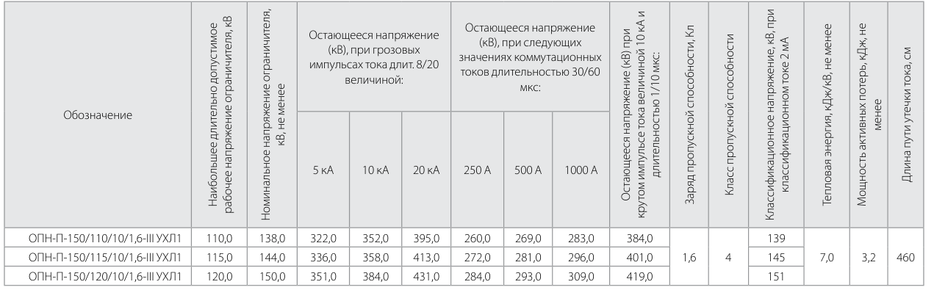
Оригинал таблицы страницы 39. Колонка 250 А относится к коммутационному импульсу длительностью 30/60 мкс.
Описание нижнего вида Б также верно: «bolt-circle diameter ⌀116, flange diameter ⌀140, four holes ⌀11 ... on the bolt circle». Ø116 относится к окружности центров отверстий, Ø140 — к наружному фланцу, четыре отверстия имеют Ø11. Русскоязычные шаблоны старой оценки ошибочно помечали часть этого описания пропущенной. Источник и эти утверждения независимо сверены вторым агентом.
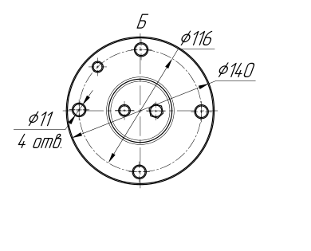
Оригинал вида Б: наружный контур и окружность центров отверстий — разные объекты.
Настоящая ошибка находится в другом описании: «⌀500 is the cross-arm tube diameter». В оригинале размер Ø500 проведён по наружным границам верхнего круглого элемента, видимого также в виде А. Это не диаметр сечения трубы. Цифра прочитана правильно, но приписана неверному объекту.
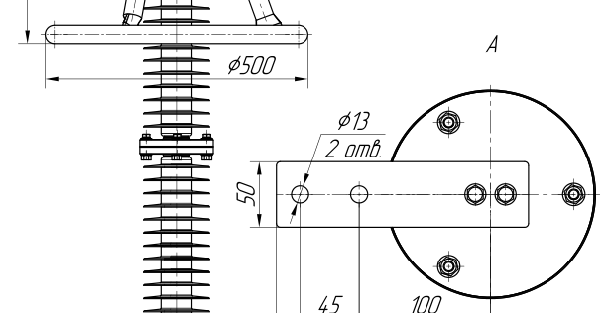
Оригинал Ø500: размер по наружным границам верхнего круглого элемента; справа его вид А.
Что улучшить: для каждого размера хранить не только строку «Ø500», но и вид, измеряемый объект или пару конечных точек, ссылку на фрагмент оригинала и неоднозначность. Проверяющий должен искать ошибочную принадлежность размера. Простая проверка наличия правильного числа её не обнаружит.
Материал на странице не указан. Формулировка «porcelain-style housing» — аналогия внешнего вида, а не прямое утверждение «изготовлен из фарфора». Для точного каталога лучше описывать видимые рёбра и оставлять материал неустановленным. Строгая проверка отсутствия неподтверждённых упоминаний материала учитывает такую аналогию отдельно; не приписываем программе более сильное утверждение, которого она не делала.
JSON и сохранённые первоначальные проверки страницы 39: https://github.com/megamen32/catalog-extraction-benchmark/tree/main/examples/project-x/2026-10-12-native-vision-v1-full/glm-5.3-flash/round-1/catalog-1-page-039

4. Страница 78: число есть, но условие измерения склеено
Источник: каталог инновационных изделий, физическая страница 78. В первой таблице три условия выдерживаемого напряжения: полный грозовой импульс — 650 кВ; 50 Гц в сухом состоянии — 300 кВ; 50 Гц под дождём — 300 кВ.
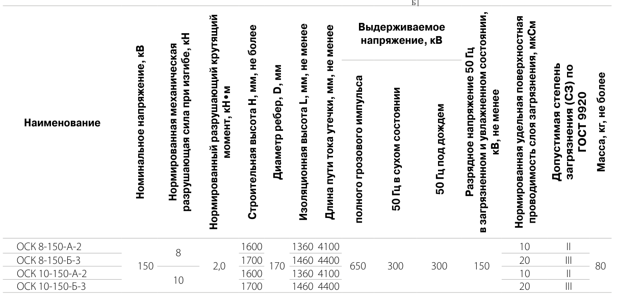
Оригинал первой таблицы страницы 78. У общего заголовка напряжения три отдельных дочерних столбца.
В первом круге GLM склеил два первых условия в столбец «полного грозового импульса 50 Гц в сухом состоянии» со значением 650. Отдельного поля для 300 кВ в сухом состоянии нет; поле под дождём осталось. Всего получается 14 столбцов вместо исходных 15. Это реальная потеря структуры, даже если все отдельные числа встречаются где-то в результате.
Что улучшить: хранить цепочку родительского и дочернего заголовка и проверять число листовых столбцов. Проверка должна сопоставлять тройку «параметр + условие + значение», а не просто искать 650 или 300 в тексте.
Ещё один реальный дефект: на чертеже напечатано H±2, а в описании первого круга GLM — H+2. Потерян минус двустороннего допуска. Эта ошибка пока не входит в текущие 21 проверки чертежей; она внесена в список следующего расширения, без изменения уже запущенного набора.

Увеличенный оригинал обозначения H±2 на странице 78.
При этом 4M16 вместо 4М16 — различие латинской и кириллической буквы одинакового вида в обозначении метрической резьбы, а не другое число отверстий или другой размер. Исправленная оценка отличает физическую эквивалентность от буквального совпадения и сохраняет исходное написание. Аналогично СЗ — сокращение «степень загрязнения», а С3 заканчивается цифрой 3: это опечатка заголовка, но при полном названии поля и верных II/III её нельзя автоматически выдавать за неверную числовую характеристику изделия.
JSON и проверки страницы 78: https://github.com/megamen32/catalog-extraction-benchmark/tree/main/examples/project-x/2026-10-12-native-vision-v1-full/glm-5.3-flash/round-1/catalog-4-page-078

5. Надёжность JSON: отдельно от способности прочитать таблицу
В трёх кругах MiniMax было 31 синтаксически невалидное завершение после штатной попытки исправления JSON, 6 отказов проверки формата штатного анализа и 1 отказ проверки вложенной страницы каталога. Все 38 неудачных выдач сохранены; не исправляли ответы вручную по эталону.
Причины относятся к использованному подключению и расширению под каталог. JSON-only инструкция не гарантирует закрытые скобки, правильную вложенность или нужные имена полей. Штатный визуальный анализ может успешно принять свободные метаданные, а вложенный JSON каталога всё ещё содержать ошибку: в одном ответе GLM появилось column_id_id вместо column_id.
В третьем круге GLM страница 78 успешно принята штатным сервисом анализа, но не прошла нашу схему каталога из-за двух дополнительных полей merged_cell_notes. Поэтому в основном отчёте она получила ноль. Это несовместимость нашей адаптации форматов, не доказательство, что все значения на странице неверны. В отдельной диагностической проекции убраны только эти поля из проверяемого представления, а их содержимое сохранено отдельно: без изменения ячеек, заголовков или рисунков получено 98/140 проверок данных. Диагностика не заменяет исходный результат и не является новым вызовом модели.
Что улучшить: проверять отдельную строгую схему страницы и таблиц до объявления о готовности каталога; разбивать крупные таблицы на части с идентификаторами строк и столбцов; отдельно исправлять синтаксис, формат и фактические ошибки. Сохранять каждый ответ, расход и причину сбоя. Выбор API и способ задания JSON-формата должен быть частью версии интеграции.

6. Что у Project X полезно
В исходном проекте есть полезная архитектура: привязка документа и визуальных объектов к источнику, типизированные результаты анализа, ограниченный контекст с происхождением выбранных блоков, ограничения уверенности для приближённых визуальных выводов и отдельные сохраняемые артефакты. Это подтверждено чтением кода, но не означает, что каждый сценарий проекта уже протестирован нашим набором.
Быстрый разбор PDF без модели завершил все 51 попытки за три круга: примерно 2,2 секунды на страницу. Он отдаёт структурные блоки и сетки таблиц. Его исходная оценка готовых каталожных полей — 21/520 и 0/21 в каждом круге: на этих PDF ему не хватает повёрнутых многоуровневых заголовков, условий и геометрии. Быстрая первичная раскладка всё равно может быть полезным входом для следующего агента.
Векторные чертежи этих каталогов не дали штатному инвентарю встроенных изображений полезных визуальных объектов. Поэтому для Vision в нашей адаптации пришлось добавить рендер страницы. Этот переход стоит сделать явным: если прямой разбор не даёт нужной структуры или на странице есть векторный чертёж, агент получает изображение исходной страницы и увеличенные фрагменты.

7. Стоит ли подключать его к нашему агенту
Полностью заменять наше решение или отбрасывать Project X по нынешним данным рано. У Project X с GLM хорошие результаты извлечения на части сложных таблиц; после исправления оценивания его первый проход немного выше нашего. Большого проверенного преимущества нашего инструмента нет. Для чертежей обоим решениям нужны дополнительные проверки.
Практичный вариант — отдельный инструмент для первичного разбора документа или получения альтернативного кандидата JSON. MCP даст агенту вызываемый инструмент, скилл объяснит, когда его применять; их можно собрать в Agent Plugin 1.0. Сам формат упаковки точность не повышает.
Описание для агента должно быть конкретным: использовать для структурного разбора цифрового PDF и второго независимого кандидата; результат считать предварительным; при повёрнутых шапках, пропавших столбцах, объединениях или векторной графике обращаться к оригиналу через Vision; сохранять страницу, источник и версию; не принимать правильное число без правильного условия или объекта.
Включать такой инструмент обязательным этапом всей оцифровки стоит после отдельного измерения прибавки: одинаковая исходная связка с инструментом и без него, по три повтора на том же наборе. Это следующий эксперимент, не новый запуск уже идущего сравнения. Пока нет доказательства, что дополнительный вызов улучшает итоговый проверенный каталог.

8. Что можно взять из catalog-to-json
Отдельные роли извлечения и независимой проверки; работа с оригиналом и фрагментами страницы через инструменты; явные значения, пустоты, прочерки, единицы и условия; сохранение результата с версией и привязкой к источнику; возобновление после сбоя и повторяемый бенчмарк. При переносе идей важно помнить: проверяющий тоже ошибается, и наши текущие первичные JSON не равны принятому результату после проверки.
Наш публичный проект catalog-to-json: https://github.com/megamen32/catalog-to-json
Публичный бенчмарк и эталонные случаи: https://github.com/megamen32/catalog-extraction-benchmark

9. Что ещё не закончено
Для Project X завершены три свежих круга с GLM и три с MiniMax: 102 попытки на одном наборе. Наша связка извлекатель 1.4.2 → проверяющий 1.4.8 продолжает свежие круги с обычными исправлениями. Первый круг завершился по общему бюджету без принятого результата: сохранились черновики и неудачные попытки; это не успешная доставка всех страниц.
Во втором круге нашей связки уже появился первый принятый случай. Это не меняет результат первого круга и ещё не является завершённой оценкой всех 17 страниц.
Исторические три повтора версий 1.4.2, 1.4.4 и 1.4.6 были на 15 страницах/500 проверках: средние 94,13%; 70,27%; 92,67%. Они сохранены отдельно и не используются как оценки нынешних 17 страниц. Новые изменения очереди и отдельные пробные версии также не наследуют эти проценты автоматически.
Повторный ручной просмотр подтверждает примеры выше; страница 39 дополнительно проверена независимым агентом. Исправленный оценщик поддерживает перечисленные физические обозначения и некоторые английские формулировки, но не является универсальным пониманием любых описаний. Полноту и отсутствие всех возможных ошибок мы ещё не доказали.
Исходный код и настоящее имя частного проекта не публикуются. Все публичные результаты подписаны Project X; исходные каталоги публичные. Ссылки ведут на анонимизированные результаты и наш код.

